臺北市九十八學年度高級中學藝能教育輔導網美術科輔導團
臺北市立中山女子高級中學美術教學參訪
2010 / 5/ 18
攝影、記錄：徐瑞昌

前言：臺北市立中山女高建校於1897年，因此一走進學校大門便被一棟古蹟(逸仙樓)所吸引，逸仙樓建於民國25年，採用日本明治昭和年間現代主義風格之建築，走在走廊中能充分感受到這股歷史味兒。
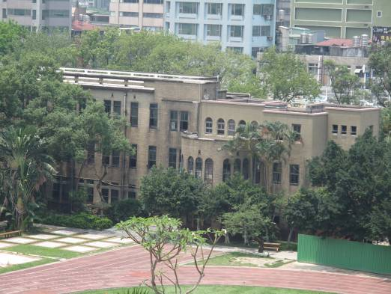
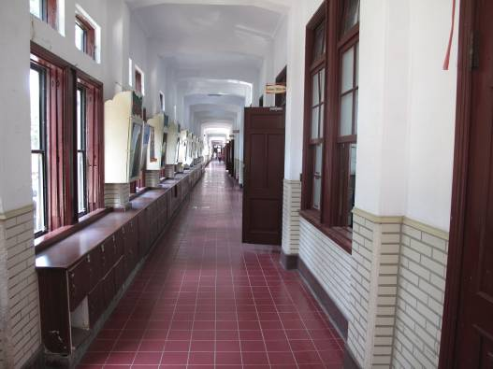
今日參訪主要分為二階段，首先由輔導團總幹事莊智鈞主任及中山女高教務主任黃士哲致詞。第一階段由傅斌暉老師簡介美術科的教學經驗，第二階段由中山女高教務主任黃士哲帶領輔導團巡禮校園。
相見歡：
黃士哲主任：歡迎美術科輔導團蒞臨參訪，由於新大樓剛落成，美術教室正在建構中，希望待會兒輔導團參訪後能給予美術科軟硬體上的建議。
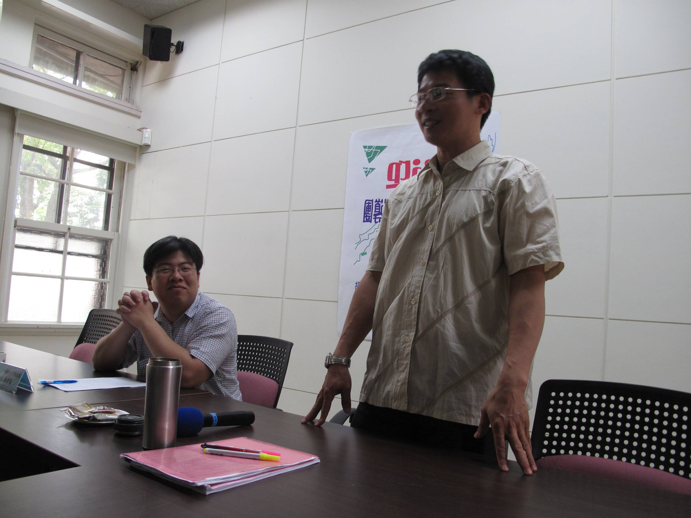
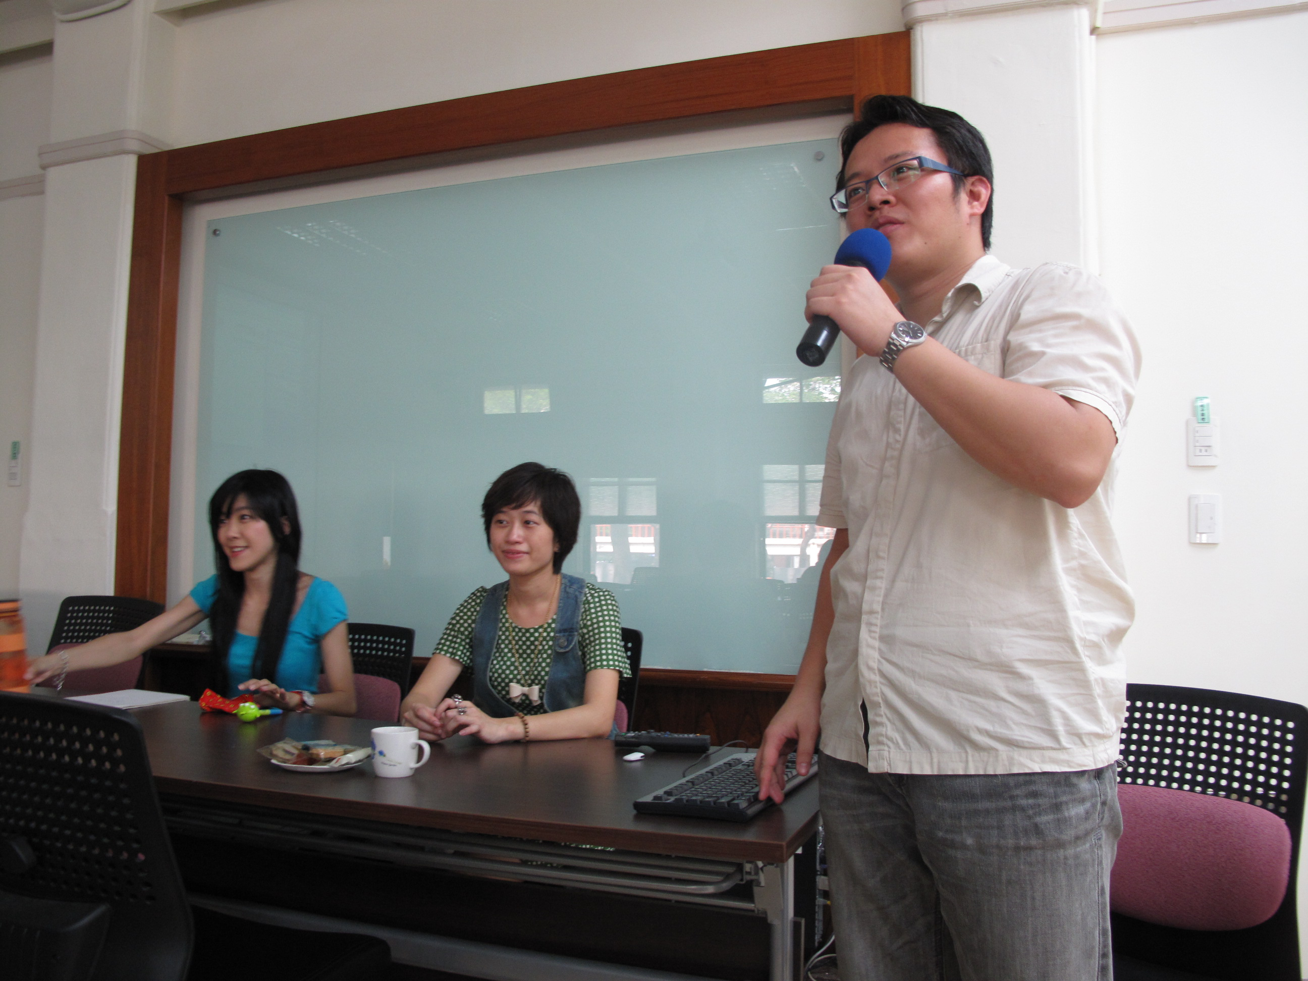
莊智鈞主任：非常感謝中山女高的熱情接待，素仰中山女高在美術教學的傑出表現，待會兒肯定能讓輔導團學習不少，也希望綜合座談大家能給予美術科具體建議。

第一階段：中山女高美術科教學經驗分享(傅斌暉老師主講)
簡報中我們看到中山女高美術科教學卓越團隊與堅強的師資陣容，包含黎曉鵑老師、傅斌暉老師、呂潔雯老師及林藍棋老師，主要分享二個案例：一是跨領域館校合作教學活動（觀大觀、大有可觀），二是高瞻計畫（互動科技與人性創意）。
- 跨領域館校合作教學活動（觀大觀、大有可觀）：
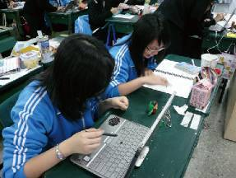
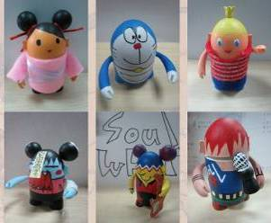
主要延續中山女高、中崙高中與故宮博物院「走出上河圖、走入長安城」課程合作成果。並與故宮館校合作，以「北宋大觀」展為題材，結合美術、生活科技、國文之跨領域數位學習與創作課程。美術部分主要參與嬰戲公仔設計與公仔酷卡設計。過程中利用中山女高之平版電腦與校園無線網路，結合北宋大觀之主題，進行課堂數位藝術創作與無線作業管理。並於美術課堂上，請學生根據嬰戲圖之相關主題，結合個人生活經驗與故事創意，利用訂作之嬰戲圖公仔粗模進行公仔故事情境創作、設計公仔宣傳酷卡，以評量學習成果並加強創作學習經驗。最後彙整並展示教學成果，推廣館校合作新教育模式。

- 高瞻計畫（互動科技與人性創意）：
透過跨領域統整模式，嘗試與自然科老師(數學及物理)進行整合教學，進行之步驟為先不預設主題，由美術和數學老師腦力激盪思考可以合作的議題，再邀請有興趣的老師加入。透過互動科技與藝術創意體驗營，試探學生反應，構思正式課程，在跨領域教師不斷的討論下，逐步發展出一套適用於一般學生的科技與創意課程，提供美術科與其他學科合作教學的參考模式。

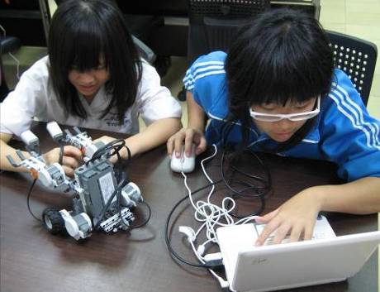
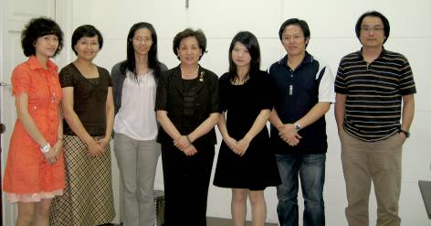
第二階段：中山女高教學區參訪（黃士哲主任）
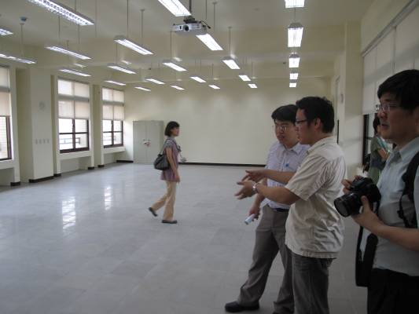
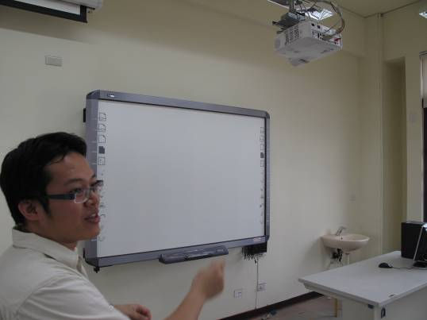
穿過逸仙樓及操場，我們來到新建大樓，美術教室位於新大樓六樓，目前尚在建置中，透過寬敞的空間、明亮的燈光、先進的電子白板與數位實物投影，我們似乎可以預見它未來散發出藝術教學氣息的模樣
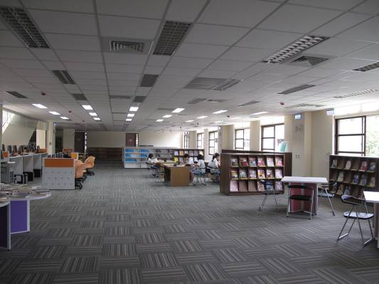
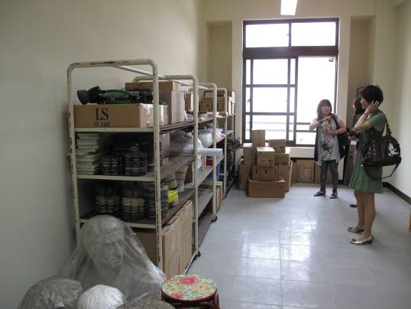
綜合座談：
黃士哲主任：新大樓剛落成，美術教室正在建構中，希望輔導團能給予美術科教學及軟硬體上的建議。
朱文正老師：建議可以在走廊的空間，建置展示設備，讓學生透過環境體會美術。
徐瑞昌老師：三項建議，一是初建置過程，經費許可下多設置物櫃，一方面存放美術設備，另一方面給予學生各班級置物空間(收放作業)。二是利用角落建置書櫃，建立美術參考書區，讓學生方便學習。三是建置無線麥克風及音響設備，方便未來數位教學之用。
溫貝琳老師：主要建議也是收納空間的建置，因為美術教學設備真的很多。
陳玉玲老師：今天真的學習很多，未來會向中山看齊。
莊智鈞主任：再次感謝中山女高的熱情接待，美術科輔導團學習不少，希望未來還能有交流的機會。
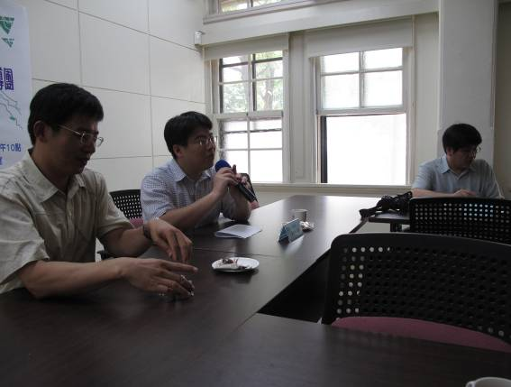
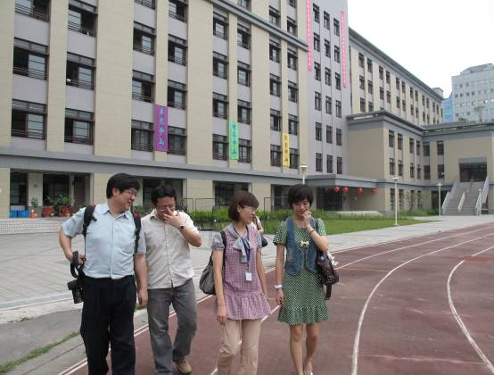

參訪結束。

